Osnovna šola Hruševec Šentjur
Gajstova pot 2 a
3230 ŠENTJUR

Gašper RATAJ

PARAZITIZEM
(zajedalci)

Seminarska naloga

Predmet: Biologija

Šentjur, marec 2014
KAZALO
KAZALO VSEBINE:
1.Kaj so paraziti? ...............………………....……………...………………....……...……str. 3
1.1 Zajedalske uši..................................................................................................................str. 4
1.2 Gliste.......………………………..........………………………………..……..……..…str. 5
1.3 Trakulje..…………………..………………………………………….………..…...….str. 6
1.4 Veliki metljaj………………………………………………………….................…......str. 7
2. Bolezni, ki jih povzročajo paraziti…………………...……..……....……………...……str. 8
2.1 Kako pridejo zajedalci v človeka?…………………………………..………...…...…..str. 9
2.2 Kaj povzročajo paraziti v našem telesu?……………………...........…………………str. 10
2.3 Simptomi okuženega človeka s paraziti......………..…………….…...……...……….str. 11
KAZALO SLIK:
1. Trakulja……………………………………………….....................................…………str. 3
2. Naglavna uš……………………………………............………………………...………str. 4
3. Glista……………………………………………..............………………………...……str. 5
4. Trakulja 2……………………………………….........………………………………….str. 6
5. Veliki metljaj…………………………………....……………….…………………...….str. 7
6,7. Primer zajedalca v človeku…………………………….........………………………...str. 8
8. Odstranjevanje trakulje iz noge……………………………......……………………...…str. 9
9. Parazit v beločnici……………………………….……………………………………..str. 10
10. Rhinosporidiosis (ustni zajedalec)…...………………....………...…………………..str. 11
11. Primer kemične zaščite proti parazitom........................................................................str. 12

1.KAJ SO PARAZITI?
Paraziti so večcelične ali enocelične živali, ki živijo v/na drugem organizmu oziroma gostitelju. Zajedavec oziroma parazit je živalski ali rastlinski organizem, ki živi v ali na drugem živem bitju oziroma gostitelju od katerega pa ima korist samo parazit, gostitelj pa trpi škodo. Pred obrambnim mehanizmom gostitelja, se lahko paraziti zaščitijo na več načinov in sicer, da ustvarijo na svoji površini nekakšen ovoj, ki je po sestavi podoben tkivu gostitelja, ali manipulirajo in izkoristijo protitelesa gostitelja, da zakrijejo svoj obstoj. Kadar paraziti ne povzročajo hujših zdravstvenih težav jih zdravniki le s težavo odkrijejo. (VIR: www.paraziti-lektura.si)

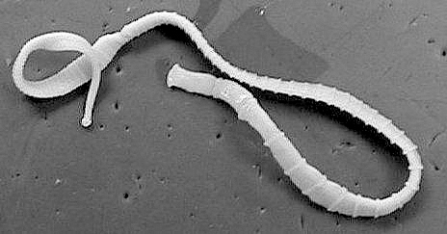
SLIKA 1: TRAKULJA

1.1 ZAJEDALSKE UŠI
Znanstveno ime: Phthiraptera
Kraljestvo: Animalia (živali)
Razred: Insecta (žuželke)
Deblo: Arthropoda (členonožci)
So red žuželk z okoli 5000 opisanimi vrstami obligatnih zajedalcev, predstavniki katerih zajedajo na skoraj vseh rodovih sesalcev in ptičev, z izjemo stokovcev in netopirjev. Poleg bolh, so uši edini rod, ki je v celoti specializiran na zajedalstvo. Rečemo jim, da so stalni zajedalci, saj na gostitelju preživijo do njihove smrti. (VIR: Wikipedia)

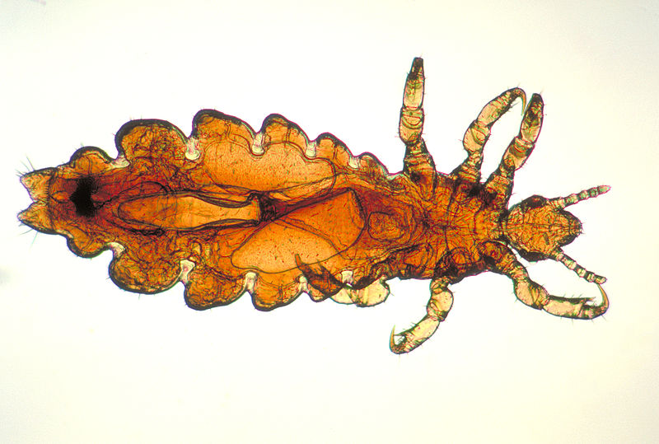
SLIKA 2: NAGLAVNA UŠ

1.2 GLISTE
Znanstveno ime: Nematoda
Kraljestvo: Animalia (živali)

Gliste so deblo živali, v katerega uvrščamo preko 28.000 do danes opisanih vrst, znanih predvsem po podolgovatem in valjastem telesu (»črvaste« oblike), in dejstvu, da so ena najpomembnejših skupin zajedalcev. Več kot polovica znanih vrst namreč zajeda od rastlin do vretenčarjev vključno s človekom. Zaradi česar so pomembne tudi z medicinskega vidika. Z njimi se ukvarja tudi posebna veja zoologije, ki ji pravimo nematologija. (VIR: Wikipedia)

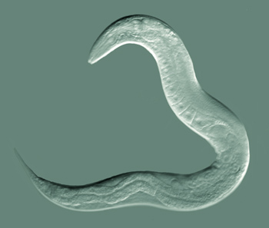
SLIKA 3: GLISTA

1.3 TRAKULJE
Znanstveno ime: Cestoda
Kraljestvo: Animalia (živali)
Deblo: Platyhelminthes (ploščati črvi)

Trakulje so ena izmed skupin ploskih črvov. Odrasli osebki živijo v prebavnem traktu vretenčarjev, v telesu različnih živali pa živi tudi zarod. Imajo odrivke in glavo s priseski ter kaveljčki. Imajo poenostavljeno telesno zgradbo - so brez nog, prebavil in čutil. Trakulje izležejo milijone jajčec. So obojespolne oziroma hermafroditi. Pred gostiteljevimi obrambnimi mehanizmi se ščitijo z ugreznjeno ovojnico. Imajo odrivke, ki spominjajo na člene pri višje razvitih živalih, vendar to niso. V vsakem odrivku so spolni organi in prebavila. (VIR: Wikipedia)

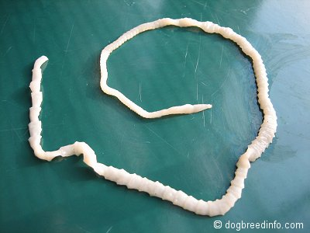
SLIKA 4: TRAKULJA2

1.4 VELIKI METLJAJ
Znanstveno ime: Fasciola hepatica
Kraljestvo: Animalia
Deblo: Platyhelminthes (ploščati črvi)
Razred: Termatoda (sesači)

je zajedavec v rastlinojedih živalih. Povzroča bolezen fasciolozo. Človek se lahko z njim okuži naključno z zaužitjem rastline, na kateri so ciste z ličinkami (po navadi na obvodnih rastlinah). Ličinka v jetrih odraste v odraslega metljaja, posledica tega pa so prebavne motnje in zlatenica.Veliki metljaj potrebuje vmesnega gostitelja pred naselitvijo v telo rastlinojednih živali.Ta gostitelj je polž mlakar. (VIR: Wikipedia)

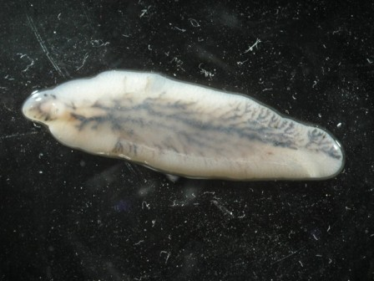
SLIKA 5: VELIKI METLJAJ

2. BOLEZNI, KI JIH POVZROČAJO PARAZITI
Zajedalci so mnogocelične živali, velike od nekaj milimetrov, zrastejo pa tudi do več metrov. Najbolj razširjeni so v tropskih deželah. Največkrat so notranji paraziti predvsem v prebavnem traktu lahko pa se razširijo tudi na druge telesne votline notranje organe, tkiva ali kri. V telesu se lahko v določenih primerih prikrito ohranjajo tudi več let brez hujših bolezenskih znakov, zato obstaja precejšnja verjetnost, da ima človek parazite, vendar za njih ne ve in meni, da so vzroki zdravstvenih težav drugje.
Pri obdukciji človeških trupel zelo pogosto odkrijejo, da je telo polno zajedavcev. Prepričanju da so paraziti razviti le v nerazvitih državah je zgrešeno.
Analize raziskav Nacionalnega inštituta za zdravje v Ameriki so pokazale, da ima povprečen moški v telesu do 1 kilograma parazitov, ženske pa nekoliko manj.
Paraziti se lahko nahajajo povsod v človeškem telesu, čeprav so najpogosteje so v črevesju in drugih notranjih organih. (VIR: www.paraziti-lektura.si)

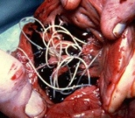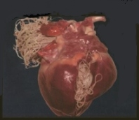
SLIKA 6,7: PRIMER ZAJEDALCA V TELESU

2.1 KAKO PRIDEJO ZAJEDALCI V ČLOVEKA?
Paraziti se nahajajo povsod okoli nas. V zraku, vodi in zemlji. Lahko jih zaužijemo z onesnaženo vodo ali hrano- zelo rizične so surove ribe, prenos parazitov preko umazanih rok, skozi kožo, dihalne poti, preko insektov in tudi pri spolnem odnosu.
Ali se bodo določeni paraziti lahko naselili v telesu gostitelja je odvisno od različnih dejavnikov od katerih so najpomembnejši: izpostavljenost parazitom, imunski sistem gostitelja in njegova konstitucija.
Da bi paraziti prišli v telo je skoraj nemogoče popolnoma preprečiti. Ravno iz teh razlogov so zgodovini imela vsa ljudstva svoje metode čiščenja telesa pred zajedavci oziroma paraziti. (VIR: www.paraziti-lektura.si)

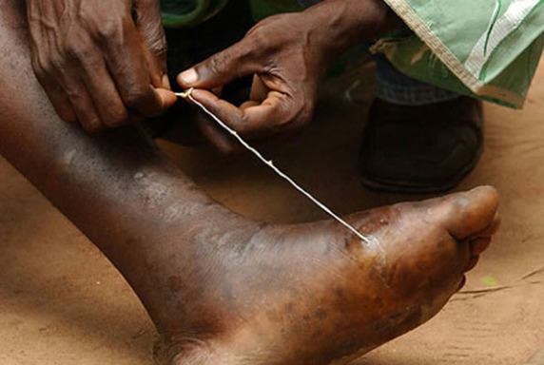
SLIKA 8: ODSTRANJEVANJE TRAKULJE IZ NOGE

2.2 KAJ POVZROČAJO PARAZITI V NAŠEM TELESU?
Razen, da nas paraziti prikrajšajo za hranljive sestavite od hrane ki jo zaužijemo, lahko povzročajo tudi mnoge bolezni. Nekateri paraziti gostitelju odjedajo hrano ali pa zajedajo telo samo: pijejo telesne-vitalne sokove, ali uničujejo celice in organe oziroma načenjajo dele njegovega telesa Ob tem pa izpuščajo strupene izločke.
Paraziti nam destabilzirajo imunski sistem, povzročajo bolečine v mišicah in kosteh, pomanjkanje hranil v telesu, dehidracijo, menstrualne težave, nihanje krvnega sladkorja ...
Kronične okužbe z zajedavci povzročajo številne bolezni kot so na primer astma, rak, anemija, vnetje jeter, alergije, bolezni srca, glavoboli, artritis, anoreksijo in številne druge bolezni. (VIR: www.paraziti-lektura.si)

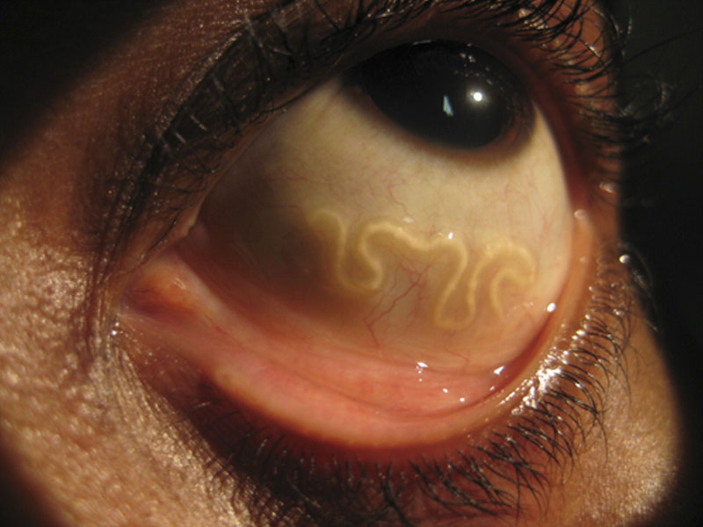
SLIKA 9: PARAZIT V BELOČNICI

2.3 SIMPTOMI OKUŽENEGA ČLOVEKA S PARAZITI
Simptomi pri okuženem s paraziti so slabost, apatija, depresija, kronična utrujenost, izguba apetita, primanjkovanje železa (anemija), glavobol, nervoza, razdraženost in hiperaktivnost, napuhnjenost trenuha in vetrovi, nespečnost, bolečine v trebuhu, driska ali zaprstje, krči, izguba teže, alergije na hrano, koprivnica, slabost, izpuščaji, nočno potenje, bruhanje in vročina. (VIR: www.paraziti-lektura.si)

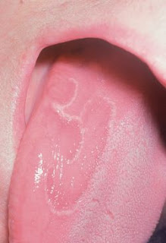
SLIKA 10: RHINOSPORIDIOSIS (USTNI ZAJEDALEC)

2.4 ZDRAVLJENJE OZIROMA ZATIRANJE
Učinkovito prehransko dopolnilo, ki zatira praktično vse parazite je ParaProtex, in učinkuje proti zajedavcem, škodljivim črevesnim bakterijam, pomaga pri razstrupljanju telesa in krepi imunski sistem. Priporoča se vsem kot periodična čistilna kura organizma in pomoč telesu v borbi proti infekcijam. Učinkovito pa zatira zajedavce tudi eterično olje origana.
Zajedavci oz. paraziti se dajo odstraniti tudi z poznanim domačim zdravilom, ki je kombinacija pelina, črnega oreha, klinčkov, ki omogoča, da se lahko rešimo številnih vrst parazitov. Pelin in črni oreh učinkovito uničujejo odrasle zajedavce in njihove ličinke, klinčki pa uničujejo jajčeca parazitov. Proti parazitom delujejo oz. paraziti ne prenesejo papaje, granatnega jabolka, ananasa, parazite pa odganjajo tudi česen, čebula, sveže fige, zelje, borovnice, bučnice, mandlji itd. (VIR: www.paraziti-lektura.si)


SLIKA 11: PRIMER KEMIČNE ZAŠČITE PROTI PARAZITOM

VIRI:
- Zajedalci/Paraziti - Preventiva, kurativa. Dostopno prek: http://www.paraziti.lektura.si/ (31. marec 2014).

- Zajedalske uši. 2013. Dostopno prek: http://sl.wikipedia.org/wiki/Zajedavske_u%C5%A1i (31. marec 2014).

- Gliste. 2014. Dostopno prek: http://sl.wikipedia.org/wiki/Gliste (31. marec 2014).

- Trakulje. 2014. Dostopno prek: http://sl.wikipedia.org/wiki/Trakulje (31. marec 2014).

Veliki metljaj. 2014. Dostopno prek: http://sl.wikipedia.org/wiki/Veliki_metljaj (31. marec 2014).

